
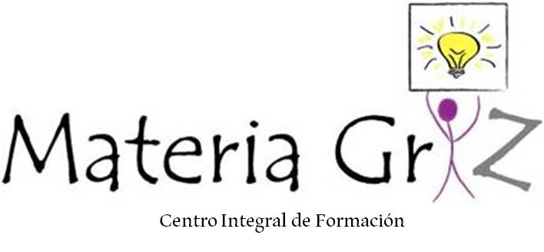
Taller Introductorio Gratuito
Arteterapia Gestalt CAT© presentado por MATERIA GRIZ – Madrid y
GESTALT ART THERAPY CENTRE- Australia
Lugar del Taller: Centro Integral de Formación Materia Griz
Calle Agastia 108. 28043, Madrid.
Teléfonos: 915100010 / 615823005
INFORMACIÓN PERSONAL
NOMBRE: | APELLIDOS:
CIUDAD: | DIRECCIÓN:
TELÉFONO MÓVIL CONTACTO: | TELÉFONO CONTACTO DE UN FAMILIAR EN CASO DE EMERGENCIA:
¿ESTÁS RECIBIENDO TERAPIA EN ESTOS MOMENTOS?  Nota: EL objetivo de este taller es experimentar con técnicas de Arteterapia Gestalt, no Terapia personal, contáctanos en caso de que estés en tratamiento psicológico en estos momentos. | Tienes conocimientos de Arteterapia y/o Arteterapia Gestalt?  ¿Cuál es tu formación?  ¿Qué es lo que te interesaría descubrir en este taller?
¿Cuál es tu principal interés en participar en este Taller Introductorio? | ¿Conoces sobre la terapia Gestalt y/o Arteterapia?  (No son necesarios conocimientos previos para participar)
EMAIL: | PÁGINA WEB:

¡PLAZAS LIMITADAS!
Días del Taller: 29 enero 2022 Horario taller: 11 am 14h
TALLER INTRODUCCION ARTETERAPIA GESTALT CAT©
Precio del Taller: GRATUITO
Lugar del taller: Centro Integral de Formación Materia Griz. Calle Agastia 108. 28043. Madrid.
Inscripciones: www.arteterapiagestalt.es www.materiagriz.es
Contacto: arteterapiagestalt@gmail.com catmateriagriz@gmail.com

Nota:
Centro Integral de formación Materia Griz aplica todas las normas de seguridad e higiene en referencia a la situación con COVID-19. El uso de la máscara será obligatorio durante el desarrollo del taller. Durante las horas del taller, te sugerimos que vayas con ropa cómoda y que no te importe si pueda mancharse ya que usaremos diferentes tipos de pinturas. Toda la información recogida durante el taller (grabaciones, fotografías, etc.) tendrán el único objetivo del uso educacional y para la mejoría de futuros talleres y cursos. Toda la información aquí recogida es estrictamente confidencial y no es compartida con terceros. El objetivo de mantener sus datos es para informarle de futuros talleres y formaciones que le pudieran interesar. Todo participante tiene derecho a solicitar que se elimine su información, para ello deberá enviar una solicitud por escrito y fotocopia del DNI a: gestaltarttherapycentre@gmail.com. Para recibir el certificado de participación haber participado todas las horas que dura el taller. Yaro Starak, Gemma Garcia y Elleem Ortega podrán efectuar los cambios que crean oportunos en el programa, horas, del taller si lo creyeran necesario. Yaro Starak, Gemma Garcia y Elleem Ortega no se hacen responsables de accidentes que pudieran ocurrir durante el desarrollo del taller, la participación en este taller significa que se aceptan todas las condiciones aquí descritas. El participante deberá tener mínimo 18 años en el momento de participación en el taller. El objetivo del Taller es entrenamiento/enseñanza, no Terapia individual o grupal, si te encuentras en tratamiento psicológico contáctanos antes de registrarte por favor. Política de Cancelaciones: Si por alguna causa no pudieras asistir por favor infórmanos con tiempo ya que debido a las restricciones de Covid no podemos aceptar muchos participantes y tenemos lista de espera, si nos avisas otra persona podrá ir en tu lugar. Gracias por tu colaboración. Su teléfono es posible que sea incluido en un grupo WhatsApp creado por la Instructora CAT© o directores de la formación, con fines informativos. Cualquier duda contáctenos por favor.
FIRMADO DIGITALMENTE: FECHA:

Nota: Se acepta la firma digital, esto quiere decir que, al escribir tu nombre donde pone firmado digitalmente, y enviarnos este documento vía email en tu nombre, significa que aceptas todas las condiciones de participación en este evento.
a: arteterapiagestalt@gmail.com y/o catmateriagriz@gmail.com

